Может ли поедание рыбы предотвратить убийство?

Базовый уровень

1) Этот график разброса показывает возраст и вес нескольких детей.
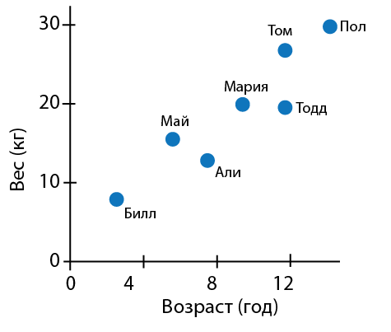
- Которые из детей самые старшие и каков их вес?

b) В чем же необычность Али и Тодда?

2) Данная таблица предоставляет информацию о возрасте (в днях) и весе (в граммах) десяти домашних крыс.

Возраст | 10 | 11 | 6 | 4 | 3 | 9 | 5 | 14 | 8 | 10
Вес | 50 | 50 | 25 | 20 | 15 | 40 | 30 | 60 | 20 | 45

a) Нарисуйте диаграмму разброса для этих данных.
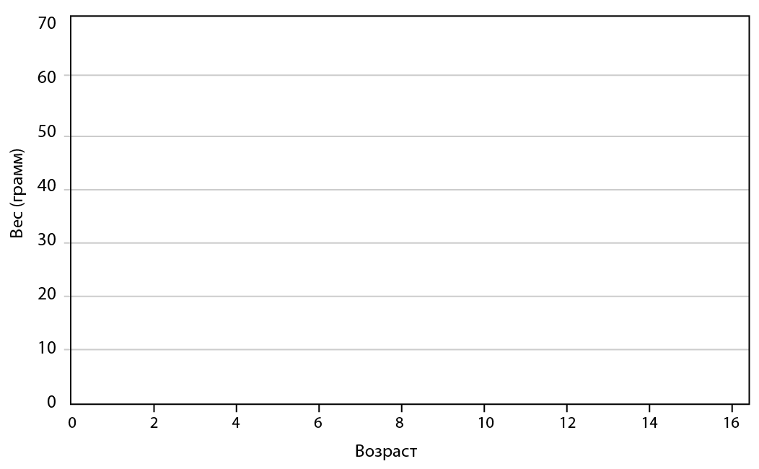
b) Нарисуйте линию наилучшего соответствия.

c) Используйте линию наилучшего соответствия для оценки возраста крысы, которая весит 35 граммов.

d) Одна из крыс была слабой. Которая?

e) Опишите корреляцию между возрастом крысы и ее весом.

3) Эти данные предоставляют информацию о номере дома и о деньгах на карманные расходы учащихся.

Деньги (£) | 5 | 10 | 5 | 10 | 20 | 18 | 10 | 5 | 15 | 10
№ Дома | 12 | 9 | 30 | 1 | 20 | 40 | 30 | 15 | 35 | 28

- Нарисуйте график разброса для этой информации.
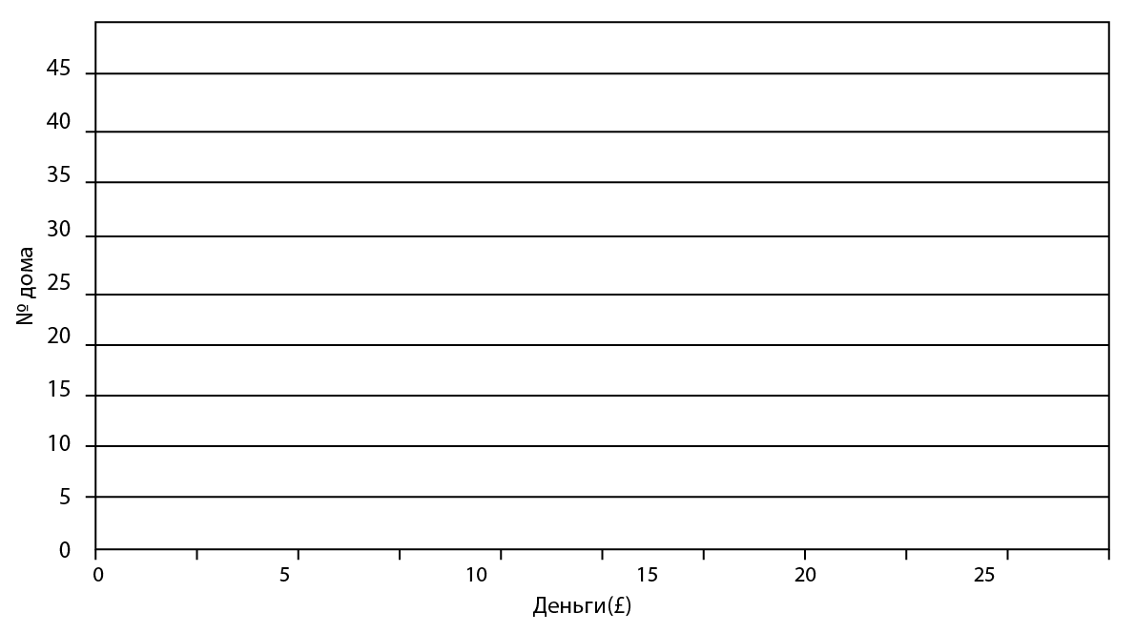

b) Можно ли нарисовать линию наилучшего соответствия?

c) Есть ли связь между номером дома и карманными расходами учащихся?

Средний уровень
1) Данная таблица предоставляет информацию о возрасте (в днях) и весе (в граммах) десяти домашних крыс.

Возраст | 10 | 11 | 6 | 4 | 3 | 9 | 5 | 14 | 8 | 10
Вес | 50 | 50 | 25 | 20 | 15 | 40 | 30 | 60 | 20 | 45

2) Эти данные предоставляют информацию о номере дома и о деньгах на карманные расходы учащихся.

Деньги (£) | 5 | 10 | 5 | 10 | 20 | 18 | 10 | 5 | 15 | 10
№ Дома | 12 | 9 | 30 | 1 | 20 | 40 | 30 | 15 | 35 | 28

а) Нарисуйте график разброса для этой информации.
b) Можно ли нарисовать линию наилучшего соответствия?

c) Есть ли связь между номером дома и карманными расходами учащихся?

3) Чем выше люди, тем больше у них руки?

а) Соберите данные о росте и ширине ладони ваших одноклассников и запишите их в таблицу ниже.

Ученик | Рост (cм) | Ширина ладони (cм)

- Нарисуйте график разброса для этой информации.
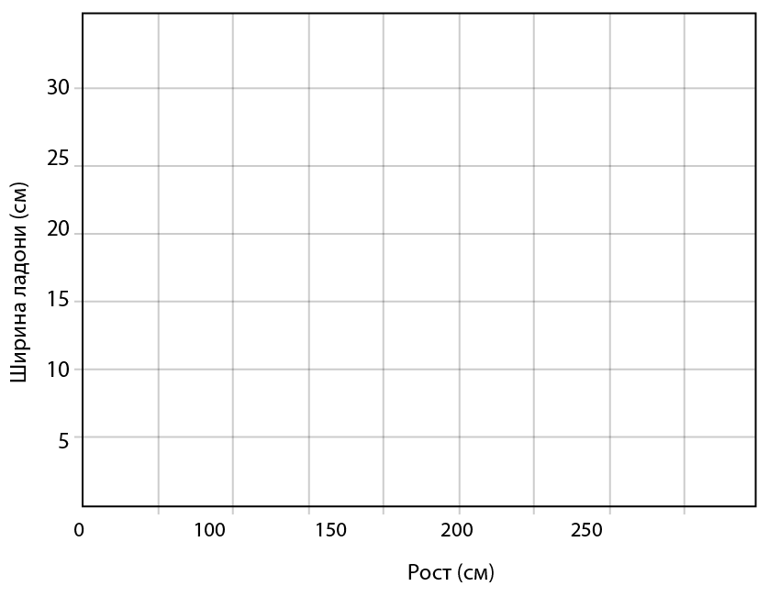

b) Утверждение «высокие люди имеют большие руки» оказалось ли правдой для вашего класса?

Углубленный уровень

1) Чем выше люди, тем больше у них руки?

а) Соберите данные о росте и ширине ладони ваших одноклассников и
запишите их в таблицу ниже.

Ученик | Рост (cм) | Ширина ладони (cм)

b) Утверждение «высокие люди имеют большие руки» оказалось ли правдой для вашего класса?

2) Приведенная ниже таблица показывает количество калорий и количество граммов углеводов в эквивалентных порциях для различных овощей.

Углеводы | 10 | 25 | 4 | 6 | 20 | 8 | 12 | 13 | 16
Калории | 46 | 100 | 19 | 23 | 105 | 35 | 45 | 75 | 80

a) Нарисуйте диаграмму разброса для этой информации.

b) Нарисуйте линию наилучшего соответствия.
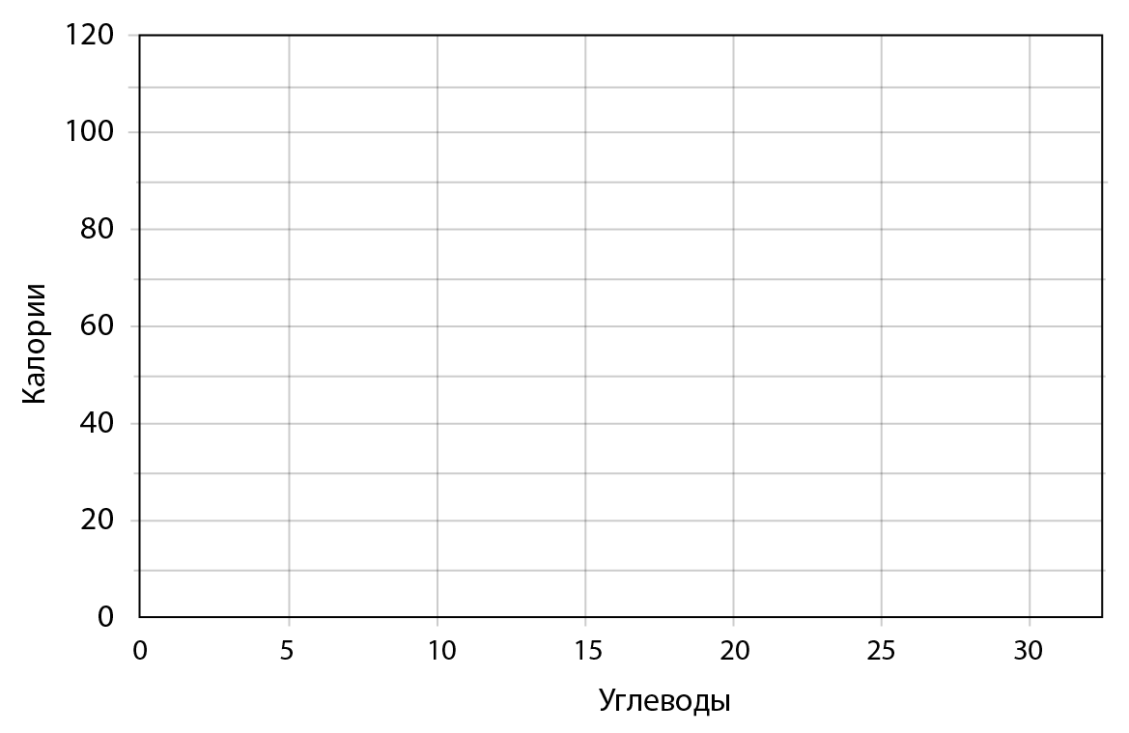

c) Используйте линию наилучшего соответствия, чтобы оценить количество калорий, если овощ содержит 15 г углеводов.

d) Опишите корреляцию.

e) Это причинно-следственная связь?

Ответы

Базовый уровень

1) a) Пол 30 кг b) Они легче, чем ожидалось для их возраста.

2) a) и b)

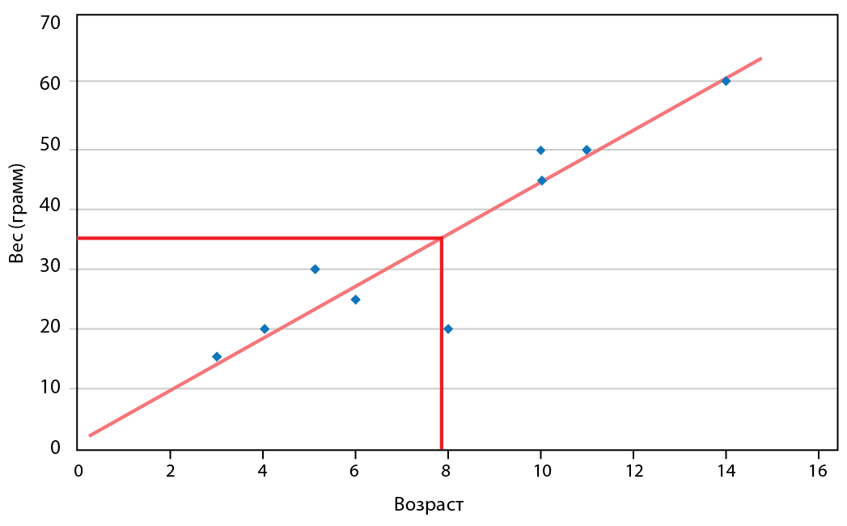
c) 8 дней d) 8 дневный e) Положительный

3)
b) Там нет линии наилучшего соответствия.

c) Там нет никакой корреляции.

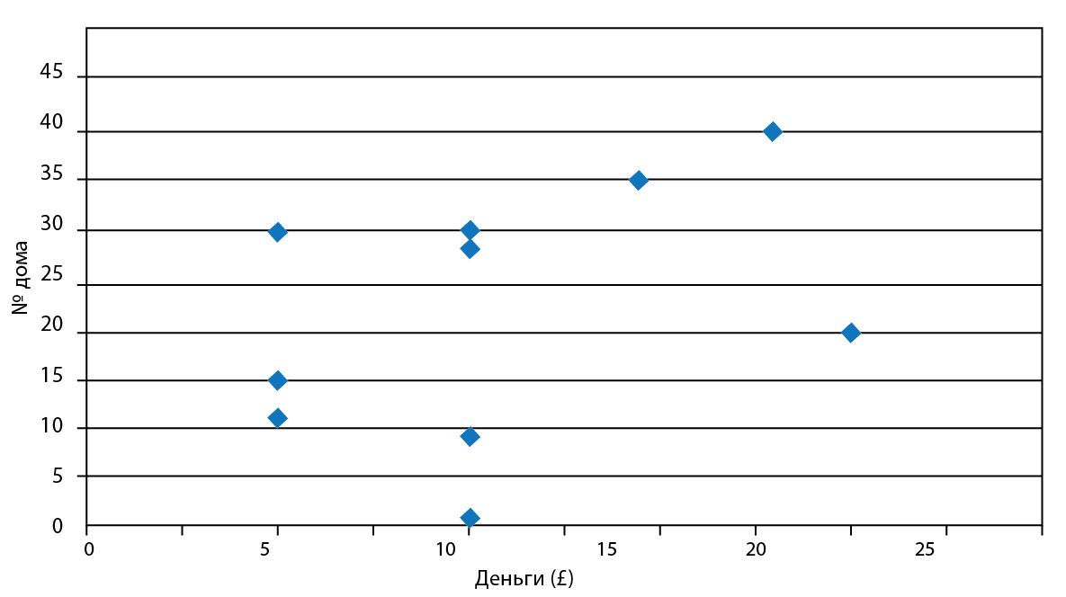

Средний уровень

1) a) и b)

c) 8 дней d) 8 дневный e) Положительный

2)
b) Там нет линии наилучшего соответствия.

c) Там нет никакой корреляции.

Углубленный уровень

2) a) и b)
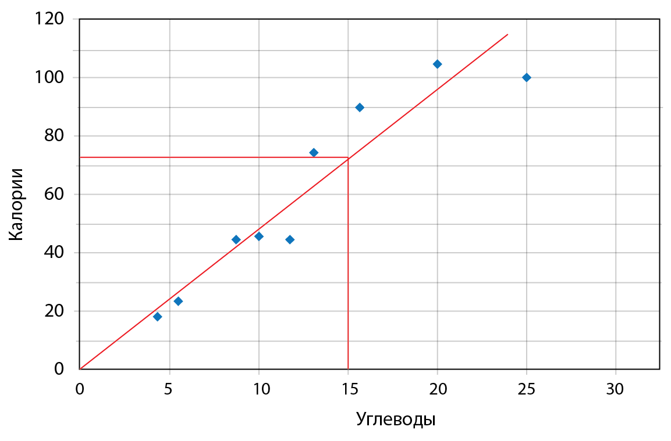
c) 72 d) Положительный e) Да

